Дополнительное обучение ведется в 10 медицинских классах по дополнительной общеобразовательной общеразвивающей программе медицинской направленности «Шаг в медицину». Программа рассчитана на два года. Данная программа зарегистрирована в ПФДО, действует по 30.05.2025г.

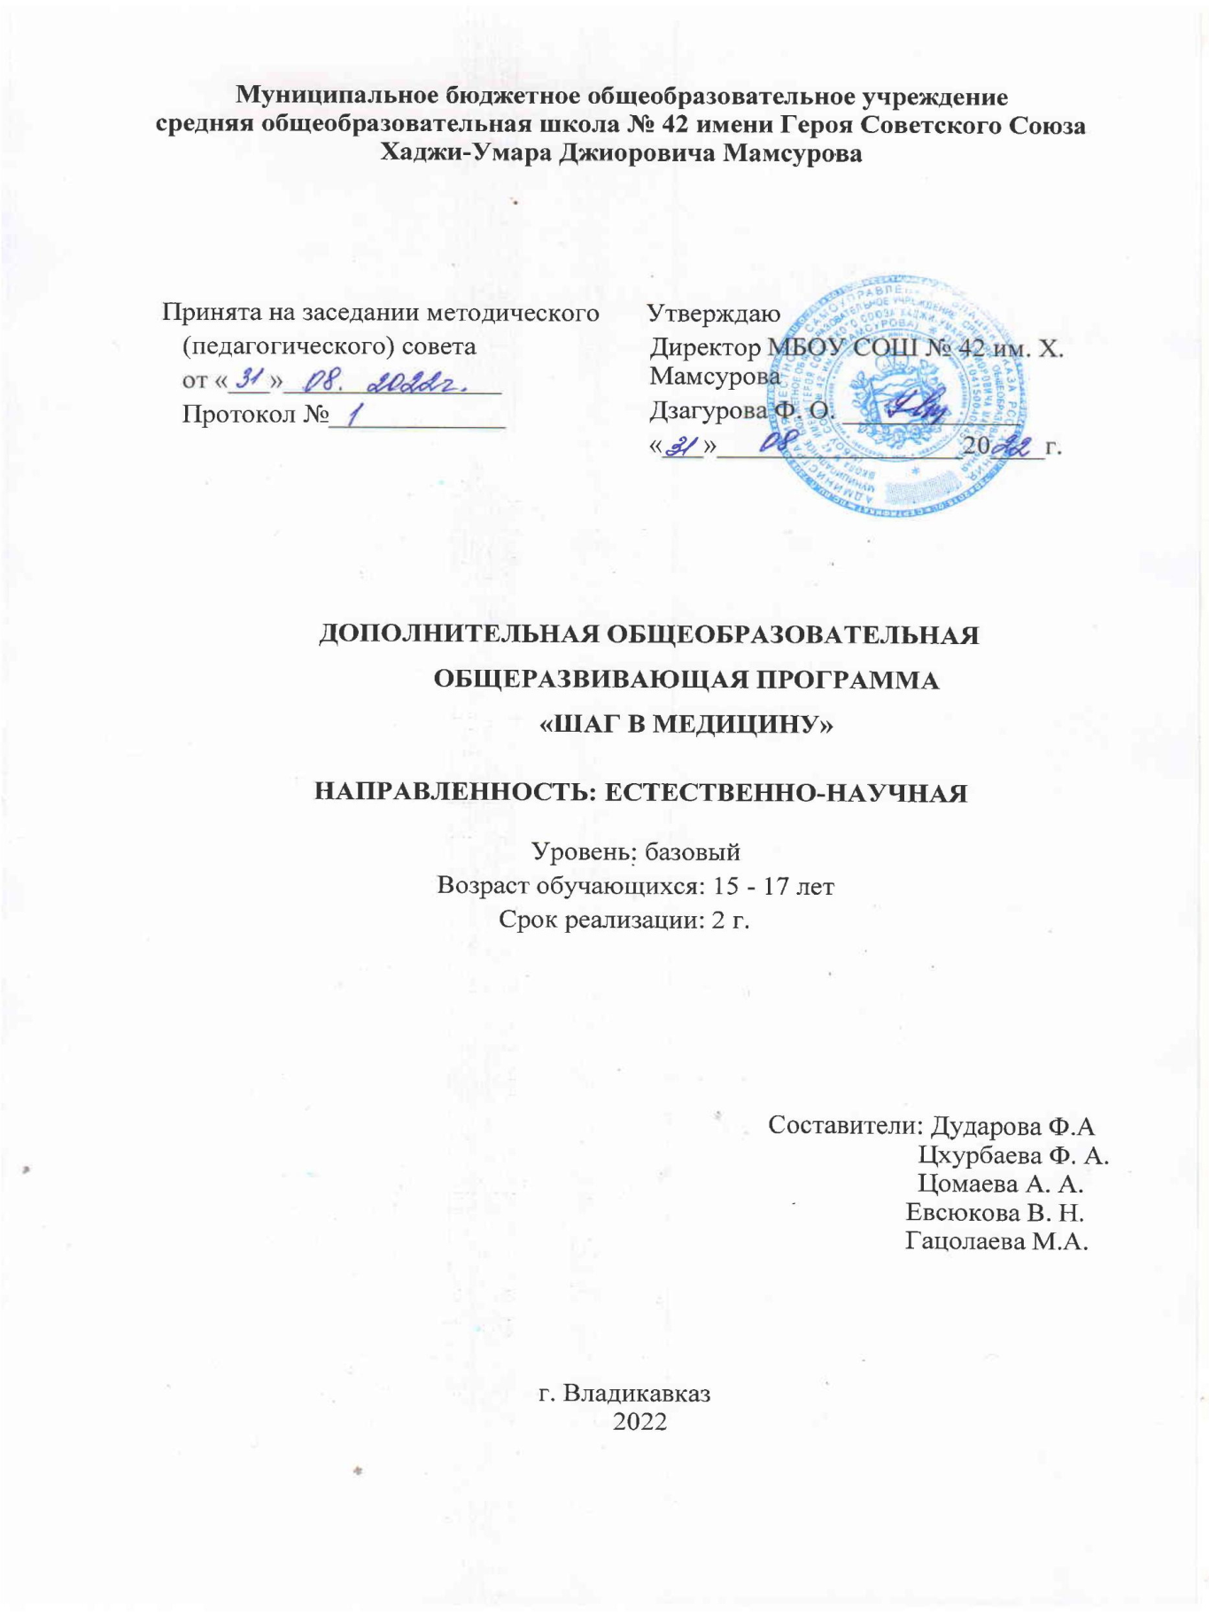

|  |  |
| --- | --- |
| День недели | Занятие |
| Понедельник | **Юный психолог**  *Цомаева А.А. (школьный психолог)*  *14:00-15:30* |
| Вторник | **Мир медицинских профессий**  *Гацолаева М.А. (школьный врач)*  **14:30:16:00** |
| Среда | **В мире микроорганизмов**  *Дударова Ф.А.(учитель биологии)*  *14:00-15:30* |
| Четверг | 2 и 4 нед. месяца  **Основы сестринского дела (СОМК)**  *14:30-16:00* |
| 1 и 3 нед. месяца  **Медицинская география**  *Евсюкова В.Н.(учитель географии)*  *14:00-15:30* |
| Пятница | **Юные фармакологи**  *Цхурбаева Ф.А.(учитель химии)*  *14:30-16:00* |
| Суббота | **День посещения кванториума, встречи с волонтерами – медиками, встречи с преподавателями медицинских учреждений, с практикующими врачами.**  *Классный руководитель, учителя химии, биологии*  *13.30-16.30.* |

**Расписание дополнительных занятий медицинского класса (10а класс)**